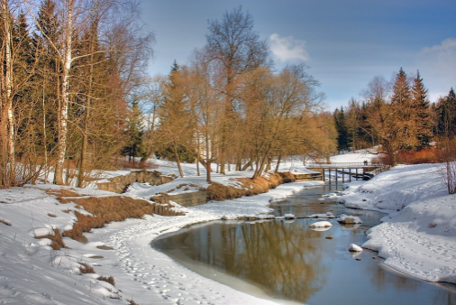
План работы на весенних каникулах
МБОУ «Луковниковская СОШ».



Развлекательные мероприятия.

№ | Дата | Дата | Время | Место проведения | Класс
1 | Игра «Эти забавные животные» | 29.03.2017 | 13.00 | Сельская библиотека Макаренкова Л.Ю. | 1-5 кл
2 | Игровая программа | 1.04.2017 | 15.00 | ДК  Наумова А.В. | 1-6 кл
3 | Детский клуб «Караоке», посвящённый «Году экологии» | 2.04.2017 | 15.00 | ДК  Глебов А.А. | 1-11 кл

Интеллектуальные и познавательные мероприятия.

№ | Дата | Дата | Время | Место проведения | Класс
1 | Зональный конкурс «Ученик года 2016» | 30.03.2017 | 10.00 | Кабинет №1  Ракунова В.Н. | 8-10кл
2 | Зональный смотр детского творчества «Созвездие талантов» | 27.03.2017 | 10.00 | ДК  Михайловская И.А. | 1-11кл  дошкольные группы
3 | Интеллектуальная игра «Исторический калейдоскоп» | 27.03.2017 | 10.00 | МБОУ «Старицкая СОШ»  Королёва Н.Н. | 9 класс
4 | «Творческая мастерская» | 28.03.2017 | 13.00 | ИЗО студия  Рыжова Е.В. | 1-9 кл
5 | Работа театра детской радости «Арлекин» | 31.03.2017 | 15.00 | ДК  Ярова Л.П. | 4-10 кл


Спортивные мероприятия.

№ | Дата | Дата | Время | Место проведения | Класс
1 | Весёлые старты | 28.03.2017 | 10.00  12.00 | Спорт залШумова Н.Г. | 1-4кл  5-8 кл
2 | Президентские состязания | 31.03.2017 | 10.00 | МБОУ «Ново- Ямская СОШ»Ракунова В.Н.  Шумова Н.Г. | 7-8 кл

Работа секций и кружков:

по постоянному расписанию (начало работы в 11.00).

Директор школы: О.М. Васильева _____________

